Инструкция по открытию файлов отчетности, сформированных в Программе-анкете версии 2.16.3, сборки 1.3.10.4 от 03.12.2019, в сборке от 20.01.2020

Для открытия файла отчетности, сформированного в Программе-анкете версии 2.16.3, сборки 1.3.10.4 (далее Программа-анкета) от 03.12.2019, в Программе-анкете от 20.01.2020 необходимо:

1. Сделать резервную копию файла отчета.
2. Открыть файл отчета в программе «Блокнот» (кликнуть правой кнопкой мыши на файле и в открывшемся меню выбрать пункт «Открыть с помощью»;

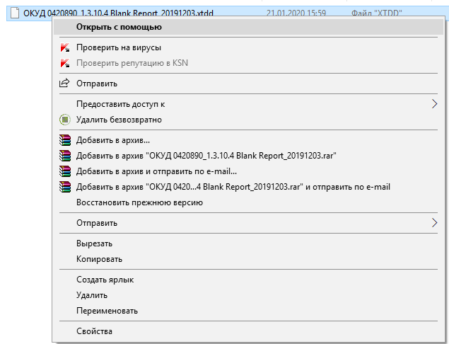

в появившемся окне снять флажок с «Всегда использовать это приложение для открытия .xtdd файлов»; выбрать из списка приложений «Блокнот» щелчком левой кнопки мыши; нажать «ОК»);

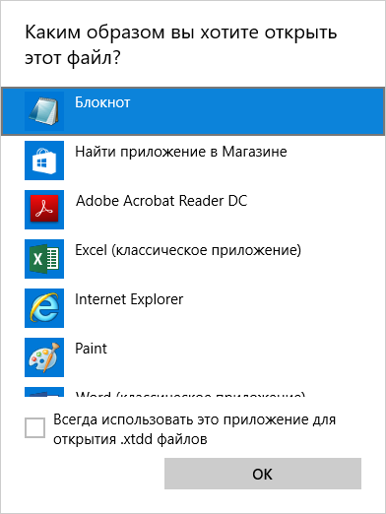

1. Заменить текст «ОКУД0420890_ОтчетОДеятЛомбарда30Дней_2_16_3_2» на текст «ОКУД0420890_ОтчетОДеятЛомбарда23РабДней_2_16_3_2» в начале и в конце файла:

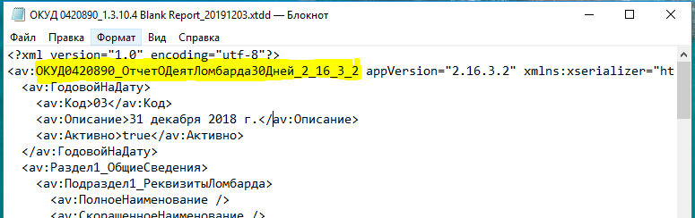

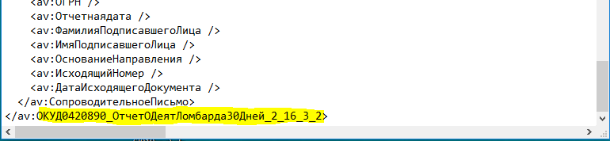

Для этого в меню «Правка» выбрать пункт «Заменить»;

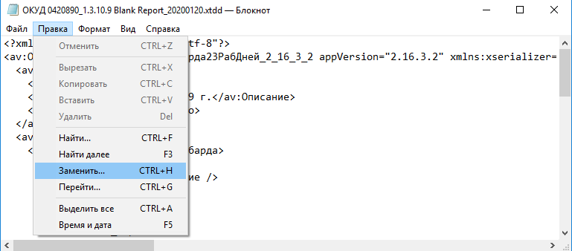

в открывшемся окне ввести в строке «Что:» текст «ОКУД0420890_ОтчетОДеятЛомбарда30Дней_2_16_3_2» (без кавычек), а в строке «Чем:» ввести текст «ОКУД0420890_ОтчетОДеятЛомбарда23РабДней_2_16_3_2» (без кавычек); нажать кнопку «Заменить все»; затем закрыть окно «Заменить», кликнув по «Х»;

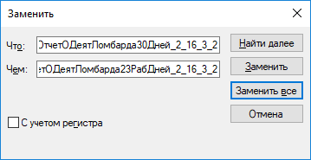

В результате должно получиться:

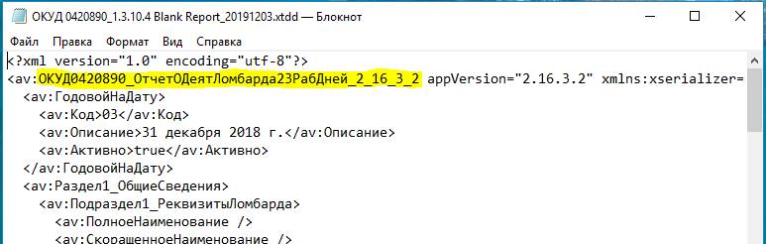

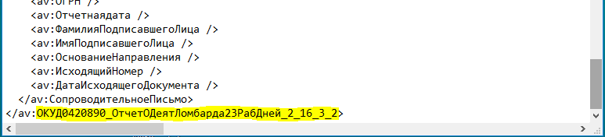

1. Сохранить проделанные изменения (меню «Файл» – «Сохранить»)

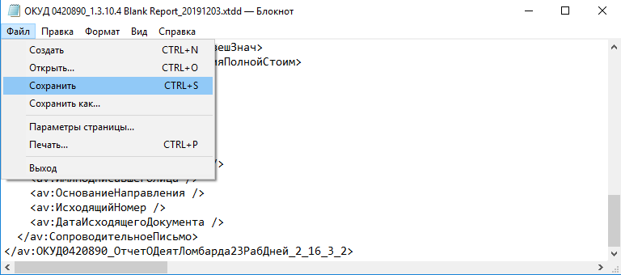

и закрыть приложение «Блокнот»;

1. Открыть файл отчета в Программе-анкете от 20.01.2020г.